4**. Придумайте собственную несложную функцию, которую нельзя реализовать с помощью одного нейрона, но можно с помощью нескольких (2-4). Доказательство, программа, эксперименты
Возьмем функцию XOR
На рисунке видно, что никакой линией мы не можем разделить яблоки и цветочки на 2 класса
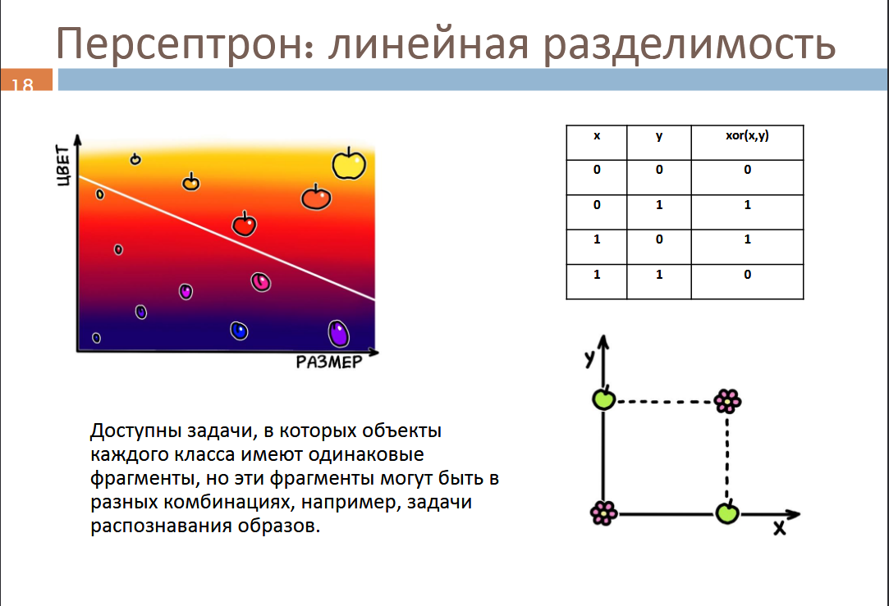

Программа: программу писал самостоятельно, основываясь на программе с урока, но код для тестирования с красивым выводом попросил у дипсика.
Эксперименты: изменение размера выборки, изменение количества итераций, намеренно плохая выборка.
Базовый случай
=== ТЕСТИРОВАНИЕ НА ОБУЧАЮЩЕЙ ВЫБОРКЕ ===
Вход: [1 0 0 0] -> Предсказание: 0.250053 (Ожидалось: 0)
Вход: [0 0 1 0] -> Предсказание: 0.249942 (Ожидалось: 1)
Вход: [0 1 0 1] -> Предсказание: 0.997552 (Ожидалось: 1)
Вход: [1 0 1 1] -> Предсказание: 0.249942 (Ожидалось: 0)
Вход: [1 1 0 1] -> Предсказание: 0.994747 (Ожидалось: 1)
Вход: [0 1 1 1] -> Предсказание: 0.250009 (Ожидалось: 0)

Округленные предсказания на обучающей выборке:
0.0 0.0 1.0 0.0 1.0 0.0

=== ТЕСТИРОВАНИЕ НА НОВЫХ ДАННЫХ ===
X3 XOR X4 тесты:
Вход: [0, 0, 0, 0] -> Предсказание: 0.281326 (X3 XOR X4 = 0)
Вход: [0, 0, 0, 1] -> Предсказание: 0.985523 (X3 XOR X4 = 1)
Вход: [0, 0, 1, 0] -> Предсказание: 0.249942 (X3 XOR X4 = 1)
Вход: [0, 0, 1, 1] -> Предсказание: 0.249942 (X3 XOR X4 = 0)
Вход: [1, 0, 0, 0] -> Предсказание: 0.250053 (X3 XOR X4 = 0)
Вход: [0, 1, 0, 1] -> Предсказание: 0.997552 (X3 XOR X4 = 1)
Вход: [1, 1, 1, 0] -> Предсказание: 0.249942 (X3 XOR X4 = 1)
Вход: [1, 1, 1, 1] -> Предсказание: 0.249942 (X3 XOR X4 = 0)
(6/8)

=== СВОДКА ===
Точность на обучающей выборке: 83.3% (5/6)

Финальные веса:
weights1: [np.float64(5.6224547245464915), np.float64(-6.479737333552059), np.float64(17.194386277797197), np.float64(-4.587760913749327), np.float64(8.650454849218942)]
weights2: [np.float64(-5.290105123198032), np.float64(-1.8208644137953105), np.float64(12.02409577756793)]
Расширенная обучающая выборка
=== ТЕСТИРОВАНИЕ НА ОБУЧАЮЩЕЙ ВЫБОРКЕ ===
Вход: [1 0 0 0] -> Предсказание: 0.285687 (Ожидалось: 0)
Вход: [0 0 1 0] -> Предсказание: 0.285648 (Ожидалось: 1)
Вход: [0 1 0 1] -> Предсказание: 0.999280 (Ожидалось: 1)
Вход: [1 0 1 1] -> Предсказание: 0.285806 (Ожидалось: 0)
Вход: [1 1 0 1] -> Предсказание: 0.995218 (Ожидалось: 1)
Вход: [0 1 1 1] -> Предсказание: 0.285806 (Ожидалось: 0)
Вход: [0 0 0 1] -> Предсказание: 0.999280 (Ожидалось: 1)
Вход: [1 1 1 0] -> Предсказание: 0.285648 (Ожидалось: 1)
Вход: [1 0 0 1] -> Предсказание: 0.999280 (Ожидалось: 1)
Вход: [0 1 0 0] -> Предсказание: 0.285687 (Ожидалось: 0)
Вход: [1 1 1 1] -> Предсказание: 0.285648 (Ожидалось: 0)
Вход: [0 0 1 1] -> Предсказание: 0.994261 (Ожидалось: 1)

Округленные предсказания на обучающей выборке:
0.0 0.0 1.0 0.0 1.0 0.0 1.0 0.0 1.0 0.0 0.0 1.0

=== ТЕСТИРОВАНИЕ НА НОВЫХ ДАННЫХ ===
X3 XOR X4 тесты:
Вход: [0, 0, 0, 0] -> Предсказание: 0.873788 (X3 XOR X4 = 0)
Вход: [0, 0, 0, 1] -> Предсказание: 0.999280 (X3 XOR X4 = 1)
Вход: [0, 0, 1, 0] -> Предсказание: 0.285648 (X3 XOR X4 = 1)
Вход: [0, 0, 1, 1] -> Предсказание: 0.994261 (X3 XOR X4 = 0)
Вход: [1, 0, 0, 0] -> Предсказание: 0.285687 (X3 XOR X4 = 0)
Вход: [0, 1, 0, 1] -> Предсказание: 0.999280 (X3 XOR X4 = 1)
Вход: [1, 1, 1, 0] -> Предсказание: 0.285648 (X3 XOR X4 = 1)
Вход: [1, 1, 1, 1] -> Предсказание: 0.285648 (X3 XOR X4 = 0)
(5/8)

=== СВОДКА ===
Точность на обучающей выборке: 83.3% (10/12)

Финальные веса:
weights1: [np.float64(9.928679962360098), np.float64(9.928679962360098), np.float64(19.947804977109406), np.float64(-21.348499730298695), np.float64(2.8697817582294)]
weights2: [np.float64(-8.262465496201873), np.float64(0.11033103732422254), np.float64(14.471038827649863)]
Результат стал чуть хуже
Разное количество итераций
100:
=== ТЕСТИРОВАНИЕ НА ОБУЧАЮЩЕЙ ВЫБОРКЕ ===
Вход: [1 0 0 0] -> Предсказание: 0.397250 (Ожидалось: 0)
Вход: [0 0 1 0] -> Предсказание: 0.380467 (Ожидалось: 1)
Вход: [0 1 0 1] -> Предсказание: 0.674422 (Ожидалось: 1)
Вход: [1 0 1 1] -> Предсказание: 0.265315 (Ожидалось: 0)
Вход: [1 1 0 1] -> Предсказание: 0.549490 (Ожидалось: 1)
Вход: [0 1 1 1] -> Предсказание: 0.531069 (Ожидалось: 0)

Округленные предсказания на обучающей выборке:
0.0 0.0 1.0 0.0 1.0 1.0

=== ТЕСТИРОВАНИЕ НА НОВЫХ ДАННЫХ ===
X3 XOR X4 тесты:
Вход: [0, 0, 0, 0] -> Предсказание: 0.581726 (X3 XOR X4 = 0)
Вход: [0, 0, 0, 1] -> Предсказание: 0.570713 (X3 XOR X4 = 1)
Вход: [0, 0, 1, 0] -> Предсказание: 0.380467 (X3 XOR X4 = 1)
Вход: [0, 0, 1, 1] -> Предсказание: 0.369883 (X3 XOR X4 = 0)
Вход: [1, 0, 0, 0] -> Предсказание: 0.397250 (X3 XOR X4 = 0)
Вход: [0, 1, 0, 1] -> Предсказание: 0.674422 (X3 XOR X4 = 1)
Вход: [1, 1, 1, 0] -> Предсказание: 0.361477 (X3 XOR X4 = 1)
Вход: [1, 1, 1, 1] -> Предсказание: 0.351740 (X3 XOR X4 = 0)
(5/8)
=== СВОДКА ===
Точность на обучающей выборке: 66.7% (4/6)

Финальные веса:
weights1: [np.float64(1.2127019747553187), np.float64(-1.065049369781458), np.float64(1.3346118917780245), np.float64(0.08082066864468218), np.float64(-0.14103063036574745)]
weights2: [np.float64(-1.862222716525102), np.float64(-0.39869454592033626), np.float64(1.9110036237147678)]
Мало итераций, результат ожидаемо стал хуже
1000:
=== ТЕСТИРОВАНИЕ НА ОБУЧАЮЩЕЙ ВЫБОРКЕ ===
Вход: [1 0 0 0] -> Предсказание: 0.257785 (Ожидалось: 0)
Вход: [0 0 1 0] -> Предсказание: 0.243210 (Ожидалось: 1)
Вход: [0 1 0 1] -> Предсказание: 0.966315 (Ожидалось: 1)
Вход: [1 0 1 1] -> Предсказание: 0.243175 (Ожидалось: 0)
Вход: [1 1 0 1] -> Предсказание: 0.933712 (Ожидалось: 1)
Вход: [0 1 1 1] -> Предсказание: 0.252453 (Ожидалось: 0)

Округленные предсказания на обучающей выборке:
0.0 0.0 1.0 0.0 1.0 0.0

=== ТЕСТИРОВАНИЕ НА НОВЫХ ДАННЫХ ===
X3 XOR X4 тесты:
Вход: [0, 0, 0, 0] -> Предсказание: 0.535272 (X3 XOR X4 = 0)
Вход: [0, 0, 0, 1] -> Предсказание: 0.895408 (X3 XOR X4 = 1)
Вход: [0, 0, 1, 0] -> Предсказание: 0.243210 (X3 XOR X4 = 1)
Вход: [0, 0, 1, 1] -> Предсказание: 0.243419 (X3 XOR X4 = 0)
Вход: [1, 0, 0, 0] -> Предсказание: 0.257785 (X3 XOR X4 = 0)
Вход: [0, 1, 0, 1] -> Предсказание: 0.966315 (X3 XOR X4 = 1)
Вход: [1, 1, 1, 0] -> Предсказание: 0.243243 (X3 XOR X4 = 1)
Вход: [1, 1, 1, 1] -> Предсказание: 0.243602 (X3 XOR X4 = 0)
(5/6)

=== СВОДКА ===
Точность на обучающей выборке: 83.3% (5/6)

Финальные веса:
weights1: [np.float64(3.0472277422971255), np.float64(-3.586083787498026), np.float64(8.780984384708571), np.float64(-1.6961165566731689), np.float64(3.1741912390491773)]
weights2: [np.float64(-3.6179518992021134), np.float64(-0.897794287319817), np.float64(6.760655519212863)]
Результат стал чуть получше
10000:
=== ТЕСТИРОВАНИЕ НА ОБУЧАЮЩЕЙ ВЫБОРКЕ ===
Вход: [1 0 0 0] -> Предсказание: 0.250582 (Ожидалось: 0)
Вход: [0 0 1 0] -> Предсказание: 0.249421 (Ожидалось: 1)
Вход: [0 1 0 1] -> Предсказание: 0.991521 (Ожидалось: 1)
Вход: [1 0 1 1] -> Предсказание: 0.249421 (Ожидалось: 0)
Вход: [1 1 0 1] -> Предсказание: 0.982505 (Ожидалось: 1)
Вход: [0 1 1 1] -> Предсказание: 0.250126 (Ожидалось: 0)

Округленные предсказания на обучающей выборке:
0.0 0.0 1.0 0.0 1.0 0.0

=== ТЕСТИРОВАНИЕ НА НОВЫХ ДАННЫХ ===
X3 XOR X4 тесты:
Вход: [0, 0, 0, 0] -> Предсказание: 0.346436 (X3 XOR X4 = 0)
Вход: [0, 0, 0, 1] -> Предсказание: 0.962387 (X3 XOR X4 = 1)
Вход: [0, 0, 1, 0] -> Предсказание: 0.249421 (X3 XOR X4 = 1)
Вход: [0, 0, 1, 1] -> Предсказание: 0.249425 (X3 XOR X4 = 0)
Вход: [1, 0, 0, 0] -> Предсказание: 0.250582 (X3 XOR X4 = 0)
Вход: [0, 1, 0, 1] -> Предсказание: 0.991521 (X3 XOR X4 = 1)
Вход: [1, 1, 1, 0] -> Предсказание: 0.249421 (X3 XOR X4 = 1)
Вход: [1, 1, 1, 1] -> Предсказание: 0.249430 (X3 XOR X4 = 0)
(6/8)

=== СВОДКА ===
Точность на обучающей выборке: 83.3% (5/6)

Финальные веса:
weights1: [np.float64(4.389058687864617), np.float64(-5.127534023551233), np.float64(13.250618616956226), np.float64(-3.2356613827045106), np.float64(6.064988864933688)]
weights2: [np.float64(-4.492330198568091), np.float64(-1.3777763477870983), np.float64(9.536806580844413)]
Результат вернулся на базовый случай
Плохие случаи
Выборка будет состоять только из векторов, дающих ответ 1
=== ТЕСТИРОВАНИЕ НА ОБУЧАЮЩЕЙ ВЫБОРКЕ ===
Вход: [1 0 1 0] -> Предсказание: 0.999481 (Ожидалось: 1)
Вход: [0 0 1 0] -> Предсказание: 0.999109 (Ожидалось: 1)
Вход: [0 1 0 1] -> Предсказание: 0.999370 (Ожидалось: 1)
Вход: [1 0 0 1] -> Предсказание: 0.999370 (Ожидалось: 1)
Вход: [1 1 0 1] -> Предсказание: 0.999547 (Ожидалось: 1)
Вход: [0 1 1 0] -> Предсказание: 0.999481 (Ожидалось: 1)

Округленные предсказания на обучающей выборке:
1.0 1.0 1.0 1.0 1.0 1.0

=== ТЕСТИРОВАНИЕ НА НОВЫХ ДАННЫХ ===
X3 XOR X4 тесты:
Вход: [0, 0, 0, 0] -> Предсказание: 0.992815 (X3 XOR X4 = 0)
Вход: [0, 0, 0, 1] -> Предсказание: 0.998598 (X3 XOR X4 = 1)
Вход: [0, 0, 1, 0] -> Предсказание: 0.999109 (X3 XOR X4 = 1)
Вход: [0, 0, 1, 1] -> Предсказание: 0.999493 (X3 XOR X4 = 0)
Вход: [1, 0, 0, 0] -> Предсказание: 0.998474 (X3 XOR X4 = 0)
Вход: [0, 1, 0, 1] -> Предсказание: 0.999370 (X3 XOR X4 = 1)
Вход: [1, 1, 1, 0] -> Предсказание: 0.999579 (X3 XOR X4 = 1)
Вход: [1, 1, 1, 1] -> Предсказание: 0.999611 (X3 XOR X4 = 0)

=== СВОДКА ===
Точность на обучающей выборке: 100.0% (6/6)

Финальные веса:
weights1: [np.float64(1.0549183564364042), np.float64(1.0549183564364042), np.float64(1.6236365898057161), np.float64(1.1310178993723012), np.float64(1.377327244589038)]
weights2: [np.float64(3.16994517027365), np.float64(3.5773208176359934), np.float64(2.285106279242491)]
Ожидаемо плохой результат, сеть просто запомнила 1 и всегда её выдает
Теперь вернемся в базовый случай и напишем неправильные ответы в последних 2 векторах
=== ТЕСТИРОВАНИЕ НА ОБУЧАЮЩЕЙ ВЫБОРКЕ ===
Вход: [1 0 0 0] -> Предсказание: 0.000933 (Ожидалось: 0)
Вход: [0 0 1 0] -> Предсказание: 0.996937 (Ожидалось: 1)
Вход: [0 1 0 1] -> Предсказание: 0.996885 (Ожидалось: 1)
Вход: [1 0 1 1] -> Предсказание: 0.001502 (Ожидалось: 0)
Вход: [1 1 0 1] -> Предсказание: 0.001556 (Ожидалось: 0)
Вход: [0 1 1 1] -> Предсказание: 0.997464 (Ожидалось: 1)

Округленные предсказания на обучающей выборке:
0.0 1.0 1.0 0.0 0.0 1.0

=== ТЕСТИРОВАНИЕ НА НОВЫХ ДАННЫХ ===
X3 XOR X4 тесты:
Вход: [0, 0, 0, 0] -> Предсказание: 0.971184 (X3 XOR X4 = 0)
Вход: [0, 0, 0, 1] -> Предсказание: 0.960102 (X3 XOR X4 = 1)
Вход: [0, 0, 1, 0] -> Предсказание: 0.996937 (X3 XOR X4 = 1)
Вход: [0, 0, 1, 1] -> Предсказание: 0.996836 (X3 XOR X4 = 0)
Вход: [1, 0, 0, 0] -> Предсказание: 0.000933 (X3 XOR X4 = 0)
Вход: [0, 1, 0, 1] -> Предсказание: 0.996885 (X3 XOR X4 = 1)
Вход: [1, 1, 1, 0] -> Предсказание: 0.135897 (X3 XOR X4 = 1)
Вход: [1, 1, 1, 1] -> Предсказание: 0.089966 (X3 XOR X4 = 0)
(5/8)

=== СВОДКА ===
Точность на обучающей выборке: 100.0% (6/6)

Финальные веса:
weights1: [np.float64(6.692721018530835), np.float64(-2.531292597466141), np.float64(-2.4650675954888928), np.float64(0.1427257267753902), np.float64(-1.4449063129798034)]
weights2: [np.float64(-8.094680749061352), np.float64(-4.928894120187248), np.float64(11.98677997072126)]
Результат стал похуже

Выводы: увеличивая количество нейронов, мы можем расширить область применения нейрона. Так же важно заметить, что результат будет зависеть от выборки, количества итераций, а также реализации слоев.

